Unified Travel Commerce Platform (UTCP)
  - Ažurirani finalni enterprise arhitektonski dokument
  - Core platform + B2C website + SEF + CIS/eTurista + fiskalizacija + treasury + security + resilience
Dokument | Final Architecture Update v3
Obuhvat | Core + regulatory + treasury + resilience
Namena | CTO / Product / Delivery / Security / Finance / Integrations
Datum | Mart 2026
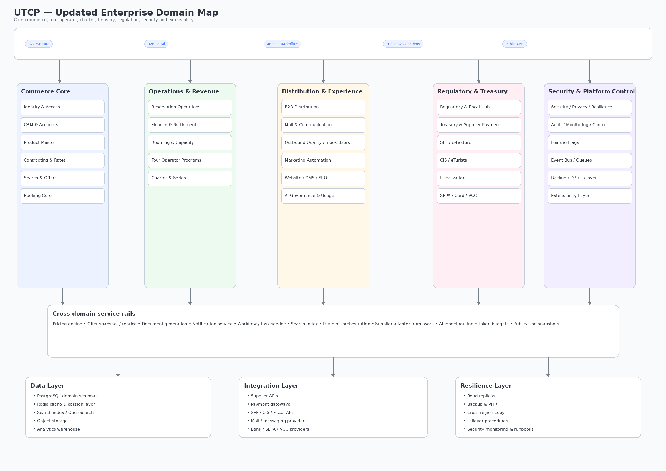
  - Slika 1. Ažurirana enterprise mapa domena platforme.

1. Executive Summary
UTCP objedinjuje OTA prodaju, organizovana putovanja, čarter operacije, B2B distribuciju, operativu, finansije, centralnu komunikaciju, marketing, AI asistenciju i B2C website publishing. U ovoj verziji arhitektura je proširena regulatornim integracijama za Srbiju, treasury funkcijama za plaćanje dobavljačima i punim security/resilience slojem.
Platforma je modularna, domain-first, sa jasnim API granicama, event/queue slojem i data strategijom koja omogućava nadogradnju bez lomljenja core sistema.

2. Ažurirani domeni platforme
Domeni | Sadržaj
Core commerce | Identity & Access, CRM, Product Master, Contracting & Rates, Search & Offers, Booking Core
Operations | Reservation Operations, Finance & Settlement, Rooming & Capacity, Tour Operator Programs, Charter & Series
Growth & control | B2B Distribution, Mail & Communication, Inbox Users, Marketing Automation, AI Governance, Website/CMS/SEO, Audit/Monitoring
Regulatory & Fiscal | SEF / e-Fakture, CIS / eTurista, fiskalizacija, regulatorni audit i status sync
Treasury & Supplier Payments | SEPA, kartice, VCC, payout approvals, supplier bank accounts, reconciliation
Security / Privacy / Resilience | WAF, DDoS, encryption, PII controls, malware scanning, backup, PITR, failover, DR

3. Regulatory & Fiscal Hub
• SEF / e-Fakture: kreiranje, slanje, status praćenje, prihvatanje/odbijanje, arhiviranje i audit.
• CIS / eTurista: priprema i slanje podataka o putnicima i putovanjima, status potvrde i istorija slanja.
• Fiskalizacija: avansni fiskalni račun, konačni fiskalni račun, storno/korektivni račun, QR/reference i vezivanje za payment i booking.

4. Treasury & Supplier Payments
• Supplier payables prelaze iz pasivnog praćenja u aktivno izvršenje plaćanja iz sistema.
• Podržani rails: SEPA transferi, kartična plaćanja dobavljačima i VCC / virtual card issuing tokovi.
• Approval workflow, limiti, whitelist bank računa, dual control, treasury audit trail i reconciliation su obavezni delovi modula.

5. Security, Privacy & Resilience
• Edge zaštita: WAF, DDoS, rate limiting, IP allowlist i bot/abuse kontrola.
• Identity zaštita: MFA, session/device control, least privilege RBAC i privileged access review.
• Data zaštita: TLS, encryption at rest, PII masking, audit pristupa pasošima, dokumentima i finansijskim podacima.
• Resilience: dnevni full backup, frequent incremental/WAL backup, point-in-time recovery, cross-region kopija, failover procedura i restore testovi.

6. Ključni arhitektonski vizuali
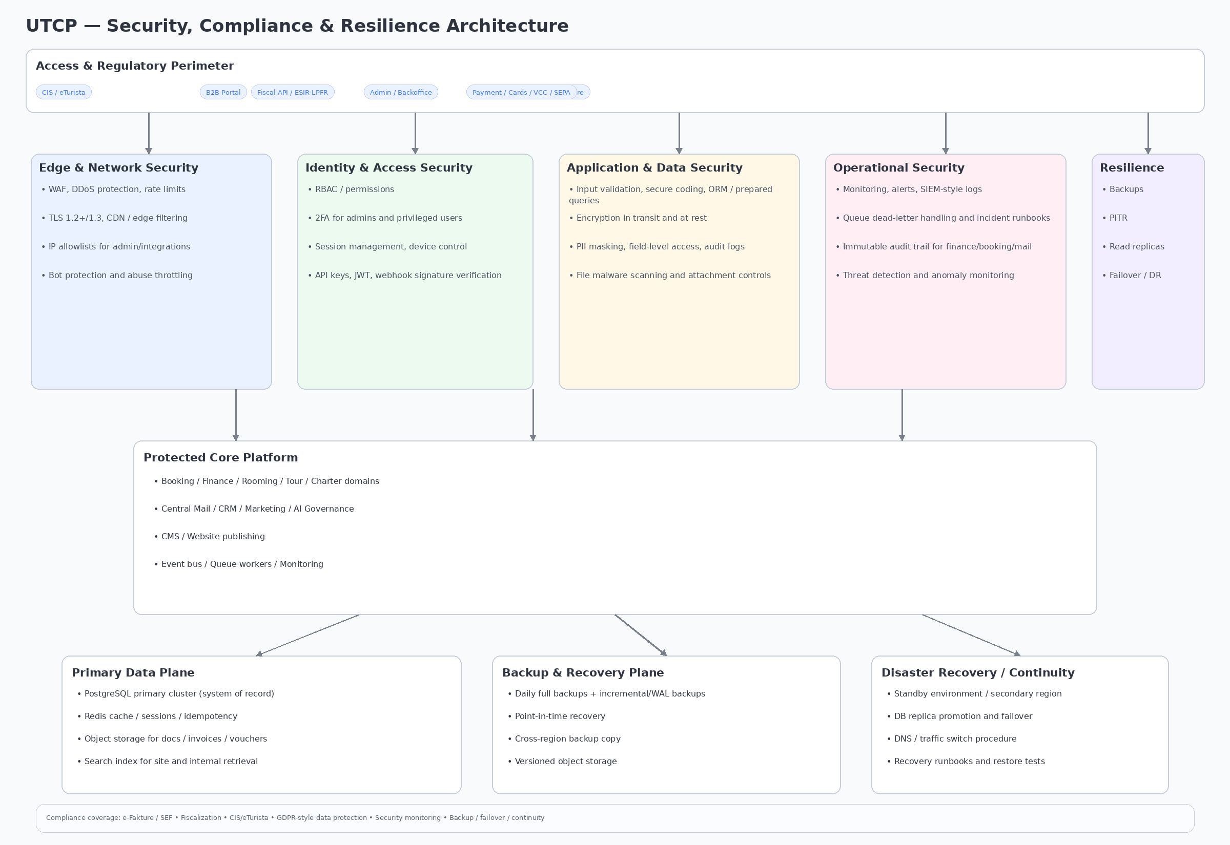
  - Slika 2. Security, compliance i resilience arhitektura.
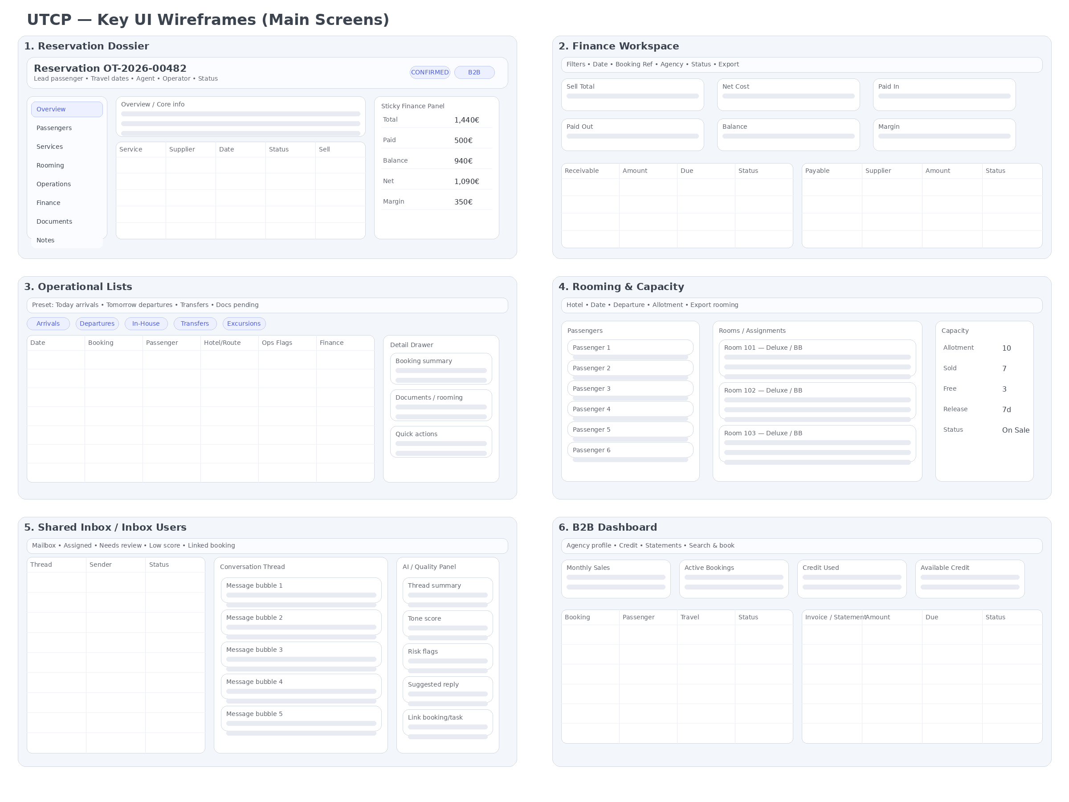
  - Slika 3. Ključni UI wireframe ekrani.

7. Regulatorne i finansijske integracije za Srbiju

7.1 SEF / e-Fakture
Platforma mora imati adapter sloj za SEF koji podržava formiranje dokumenta, slanje, polling ili prijem statusa, evidentiranje prihvatanja/odbijanja, ponovno slanje i audit istoriju. SEF tok mora biti povezan sa invoice lifecycle-om i ne sme rušiti core booking flow.

7.2 CIS / eTurista
Potrebno je izdvojiti submission pipeline za turističke evidencije, sa validacionim korakom, mapping slojem, regulatornim logovima i mogućnošću ručnog re-send-a.

7.3 Fiskalizacija
Fiskalni podsistem mora podržati avansne, konačne i storno račune, čuvanje identifikatora i fiskalnih referenci, kao i povezivanje fiskalnog dokumenta sa payment i finance summary slojem.

7.4 Supplier payments
Treasury modul mora iz payable-a generisati payment order, provući approval workflow, izvršiti SEPA/card/VCC tok, ažurirati status i zapisati settlement događaj.

7.5 Kontrolni okvir
Oblast | Kontrola | Napomena
Security | WAF / DDoS / rate limits | Obavezno na edge sloju; štiti public site, chatbot i API perimeter.
Identity | MFA + RBAC + session policy | Admin i finansije moraju imati pojačane zahteve i audit.
Data | Encryption + PII masking | Pasoši, dokumenta i finansijski podaci pod posebnim režimom pristupa.
Files | Malware scanning | Upload i attachment pipeline skenira fajlove pre dostupnosti korisnicima.
Backup | Full + PITR + cross-region | Cilj: RPO 5-15 min za booking/finance; redovni restore testovi.
DR | Standby / failover / runbook | Planiran prelazak na sekundarnu lokaciju i nastavak rada platforme.

8. Extensibility i nadogradivost sistema
• Platforma mora biti građena domain-first: svaki modul ima svoje tabele, API boundary, evente i worker-e.
• Integracije (SEF, CIS, fiskalizacija, banke, VCC issuing, supplier API) treba implementirati preko adapter pattern-a, kako bi promena provajdera bila lokalizovana i bez lomljenja core logike.
• API, eventi i regulatorni payload-i moraju biti verzionisani. Feature flags omogućavaju postepeno puštanje novih modula i integracija.
• Outbox/event-driven pristup omogućava da kasniji moduli slušaju postojeće događaje bez menjanja booking ili finance jezgra.

9. Preporučeni sledeći koraci
1. Potvrditi regulatorne zahteve sa pravnim i računovodstvenim partnerom i mapirati ih na SEF/CIS/fiskalizaciju.
2. Izabrati bankarski/PSP/VCC partner model za treasury rails i definisati approval limits.
3. Definisati security baseline: WAF, MFA, secrets vault, backup/DR, malware scanning i SIEM/log forwarding.
4. Ažurirati finalni backlog tako da novi domeni uđu u delivery faze: Regulatory & Fiscal, Treasury, Security/Resilience.
5. Prevesti ovaj dokument u operativni SAD/PRD/backlog paket za development i procurement.

10. Prilozi
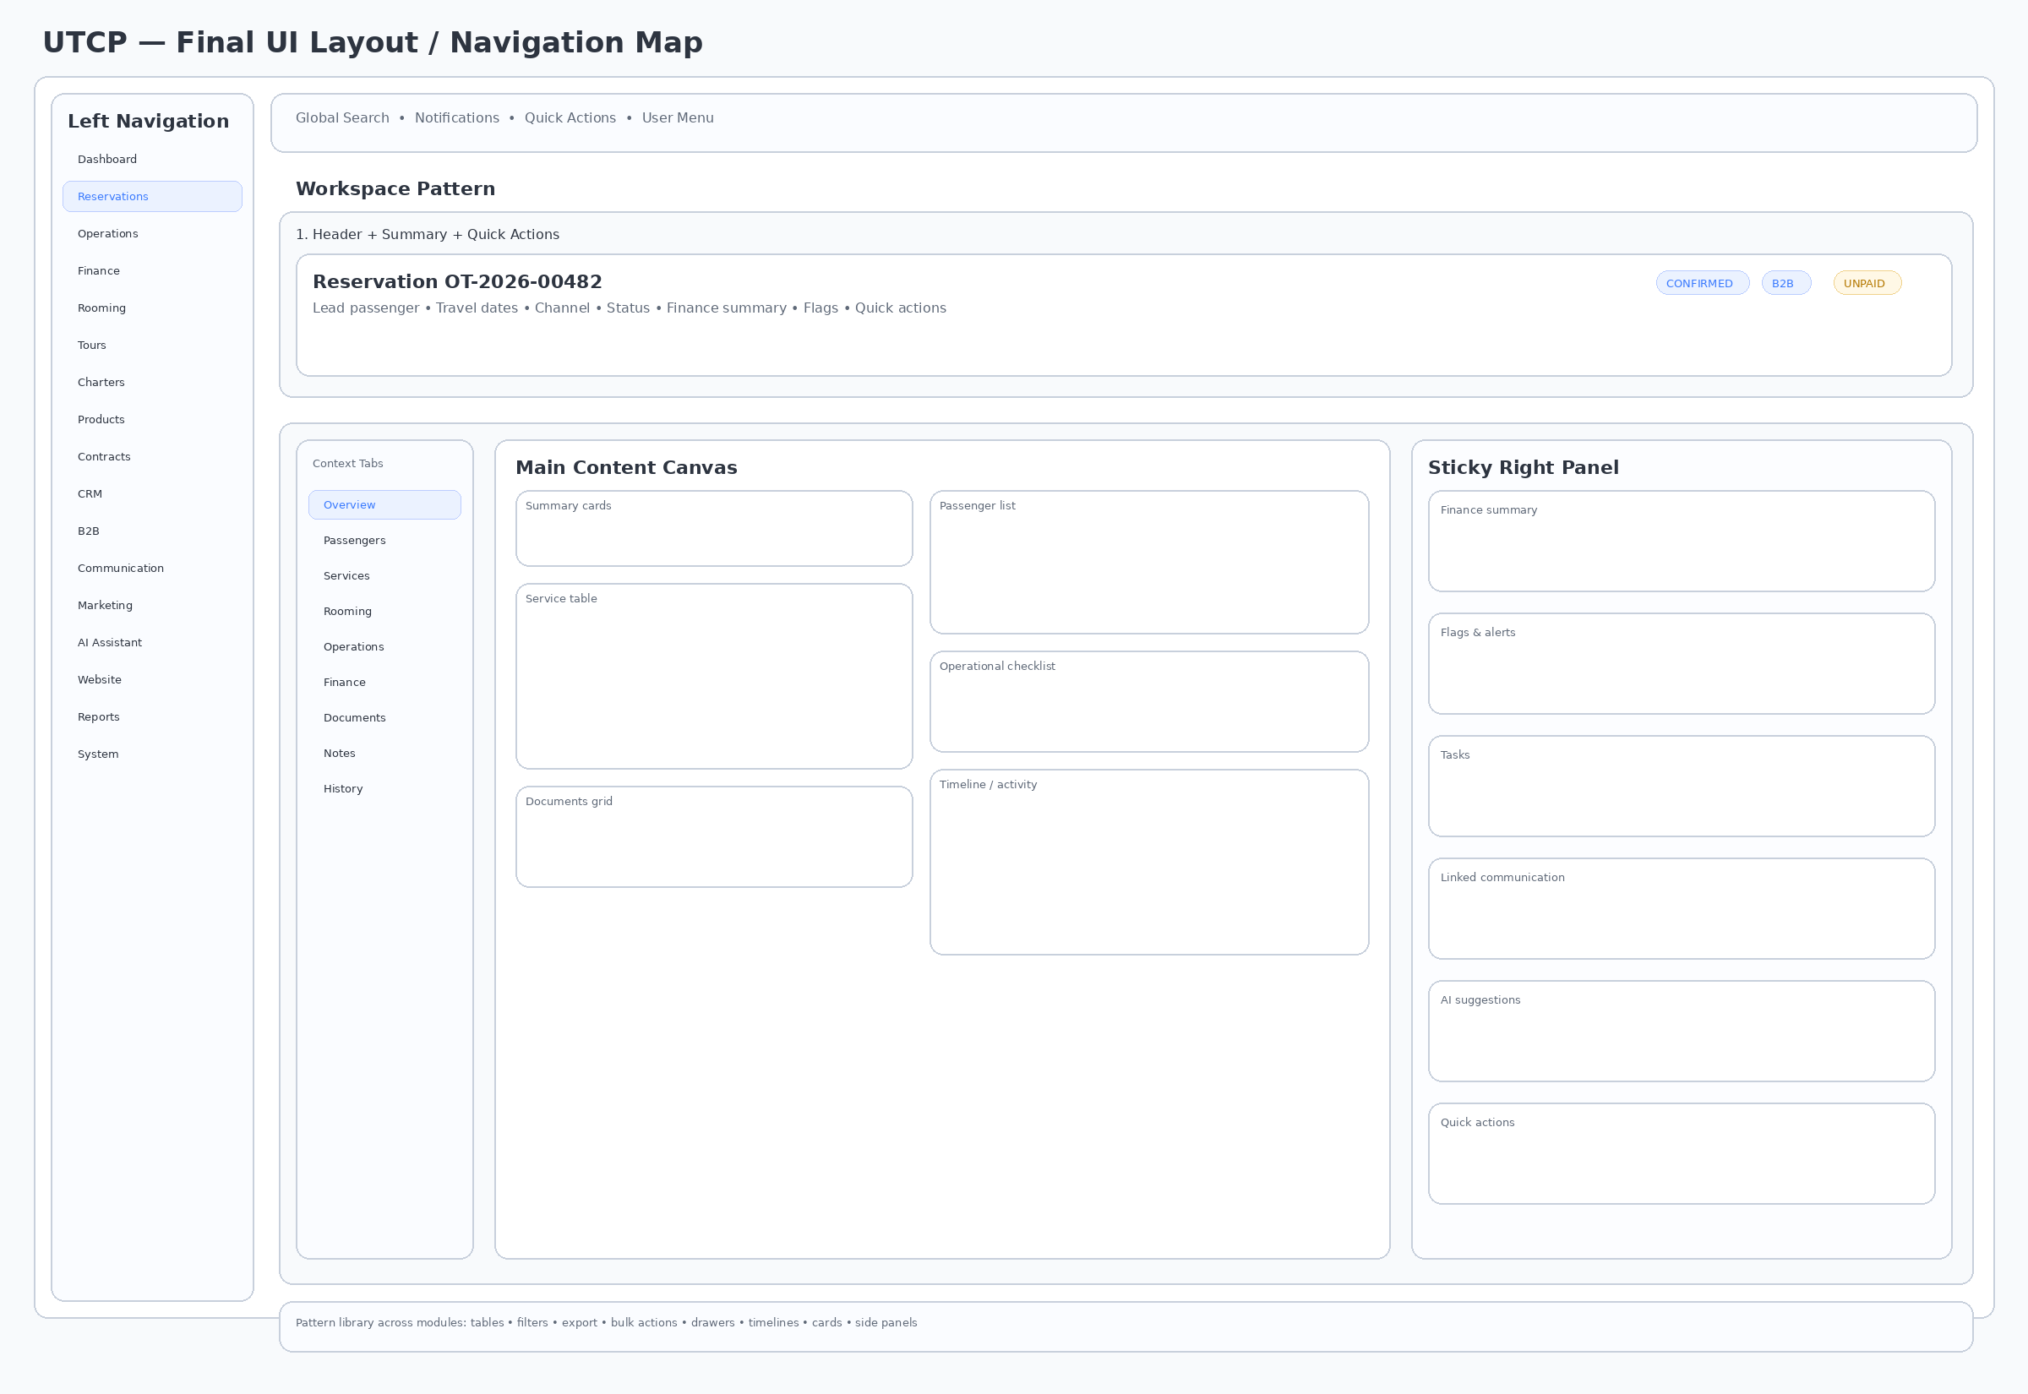
  - Slika 4. Finalna UI navigation mapa.
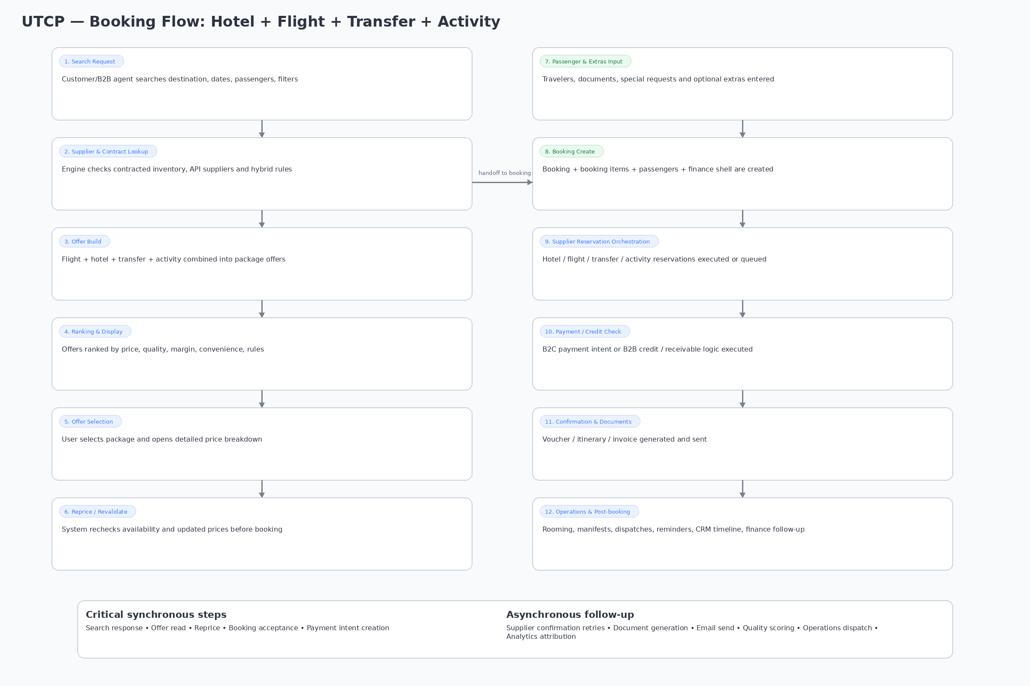
  - Slika 5. Rezervacioni tok: hotel + let + transfer + aktivnost.

